19.10.2020 Лексическая тема: Лес. Грибы. Ягоды.
- Игра « Какой - какая - какое?»
Какие из каждой ягоды получатся: КОНФЕТА, ПИРОГ И МОРОЖЕНОЕ. Обратите внимание ребенка на окончания слов. Например, из малины: малиновый пирог, малиновая конфета, малиновое мороженое.
 | Из малины | Из облепихи | Из земляники |  | Из черемухи
 | Из брусники | Из черники | Из ежевики |  | Из клубники
 | 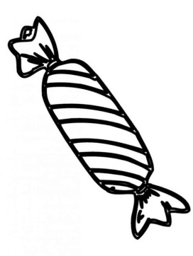 | 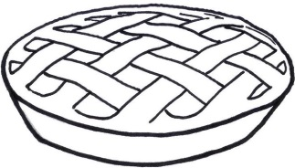 |  | 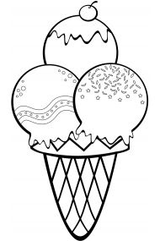
- Помоги мишке пройти по лабиринту к малине. Проведи дорожку карандашом.
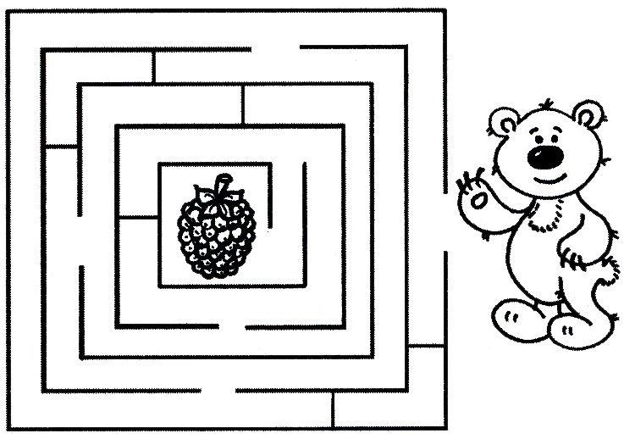

- Сколько слогов в названии грибов?
Взрослый произносит слова, ребенок выкладывает фишки по количеству слогов в каждом слове. Пробуем определить УДАРНЫЙ СЛОГ, т.е. слог, который в слове произносится более протяжно, чем другие слоги. Давайте «позовём» каждый гриб.

Белый, лисичка, подберёзовик, подосиновик, мухомор,
поганка, сыроежка, волнушка.

4. Кнопочки. Какие слова начинаются ТАК?
Правила игры:
Взрослый называет слог и говорит : Нажми на кнопочку БА и скажи, какие слова так начинаются ….БА?
Ребенок нажимает на кнопочку с заданным слогом, затем находит картинки, которые начинаются с загаданного слога, называет их и закрывает фишкой (пуговицей, монетой)

СЛОВА: буквы, белый гриб, бочка, бусы, белка, болт, бабочка, булочка, бабушка, божья коровка, бутылка, бант.
БЕ

БИ

БУ

БО

БА

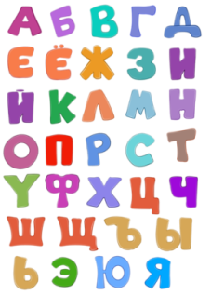 | 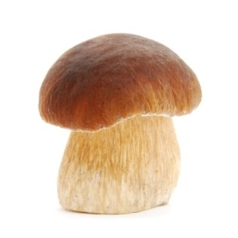 | 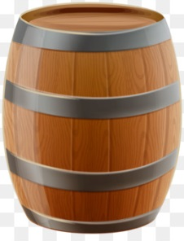
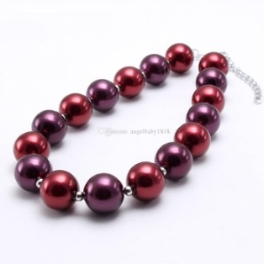 | 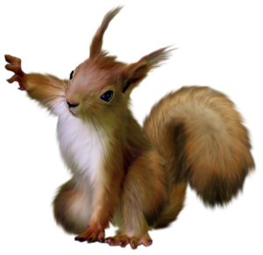 | 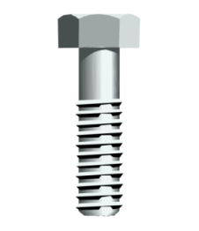
 |  | 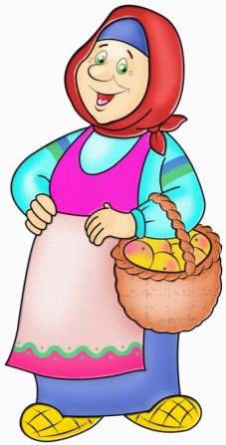
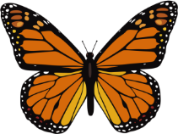 | 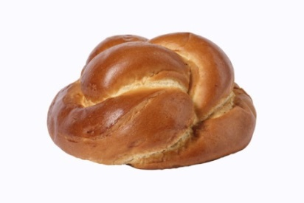
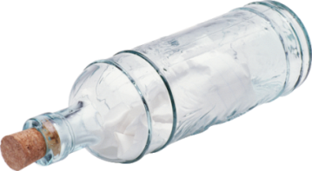 | 
 | 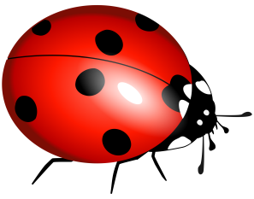 | 